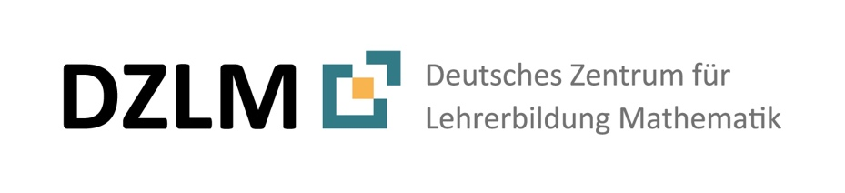

Funktionella relationer i början
Teaching material
(Swedish)

By Katharina Zentgraf, Susanne Prediger & Anne Berkemeier
translated by Eva Norén

www.lamavoc.nrw.de
sima.dzlm.de/bk

Source and imprint
Project |  | This material is based on research and development in the project LaMaVoC – Language for Mathematics in Vocational Contexts.
Rights of use |  | The material can be used under the Creative Commons License BY-SA: Attribution - Distribution under the same conditions 4.0 International. It is based on research and development in the LaMaVoC project. All images are royalty-free.
Funding |  |  | The European Commission support for the production of this publication does not constitute an endorsement of the contents which reflects the views only of the authors, and the Commission cannot be held responsible for any use which may be made of the information contained therein.
Coordination |  | Bezirksregierung Arnsberg  EU - Office for Economics and Vocational Training of Department 45, Vocational Education
Research and scientific mentoring |  | DZLM - Deutsches Zentrum für Lehrerbildung Mathematik  Dortmund, Freiburg, Paderborn  Prof. Dr. Susanne Prediger & JProf. Dr. Lena Wessel
Institutions |  | Utrecht University – Freudenthal Institute  Located in Utrecht
26 further  Institutions | Listed at | https://www.bezreg-arnsberg.nrw.de/themen/l/LaMaVoC_de/projektpartner/index.php
Cite as | Zentgraf, Katharina, Prediger, Susanne & Berkemeier, Anne (2019). Funktionella relationer i början. Språk och ämnesintegrerat stödmaterial. Fritt tillgängligt på SiMa-webbplatsen för Mathe sicher kan: mathe-sicherheit-koennen.dzlm.de/100.

A | Att representera och beskriva relationer i diagram
1 | Undersök mängden vatten och fyllnadsnivåer
 | Undersök: Vilket är förhållandet mellan mängden vatten och vattennivån?  Du mäter: Hur hög är vattenpelaren?  Du behöver: ett glas, en linjal och en mugg vatten |  |  |  |  |  | 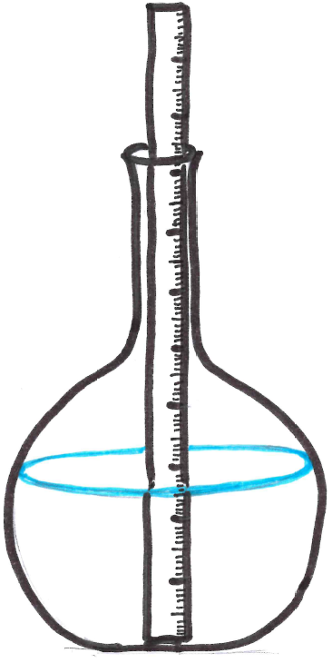  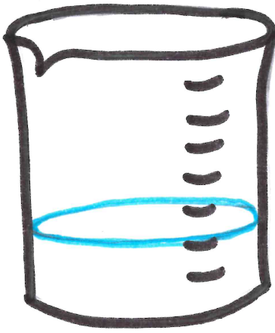  fyllnadsnivån  linjalen  glaset  mängden vatten  muggen  mängden vatten
 | a) | Fyll koppen med vatten.  Fyll glaset med vattnet.  Mät sedan vattennivån med linjalen.  Ange värdena i tabellen.
 |  | Följ instuktionerna:  Häll i 20 ml vatten.  (Total mängd vatten: 20 ml)  Hur hög är fyllnadsnivån? |  |  |  |  | Du läser tabellen så här:  Med 20 ml vatten:  Vattennivån är _____ mm.
 |  | Du tillsätter ytterligare 20 ml vatten.  (Total mängd vatten: 40 ml).  Hur hög är vattennivån? |  |  |  |  | Med 40 ml vatten:  Vattennivån är _____ mm.
 |  | Du tillsätter ytterligare 20 ml vatten.  (Total mängd vatten: 60 ml).  Hur hög är vattennivån? |  |  |  |  | Med 60 ml vatten:  ...
 |  | Du tillsätter … |  |  |  |  | Med …
 | _  vattenmängden |  |  | Tabellen:  vattenmängden (i ml) vattennivån (i mm) |  |  |  |  | vattennivån
* | b) | Jämför dina värden med varandra. Vad är detsamma, vad är annorlunda? Varför?
2 | a) | Du ska rita in förhållandet mellan mängden vatten och vattennivån från övning 1. För att gör det använder du värdena från tabellen på förra sidan.  Fundera först över: Vilka värden måste passa på vilken axel?  Nivådiagrammet visar sambandet eller sambandet mellan vattenmäng och vattennivå.  Därefter fyller du i värdena på rätt axel.  Figuren kallas nivådiagram.
vattennivå
(i mm)
vattenmängd (i ml)
20 ml
 |  | - Ta ett stort ark. Papper, sedan ritar du av nivådiagrammet på det.
 | b) | Nivådiagrammen hänger du på väggen.  Förklara: vad är detsamma - vad är annorlunda? Varför?  Du kan beskriva kurvorna/graferna så här:
 |  | 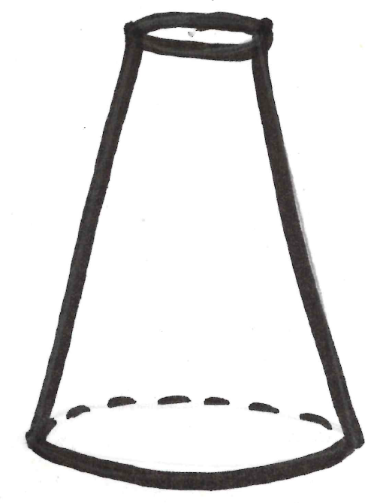  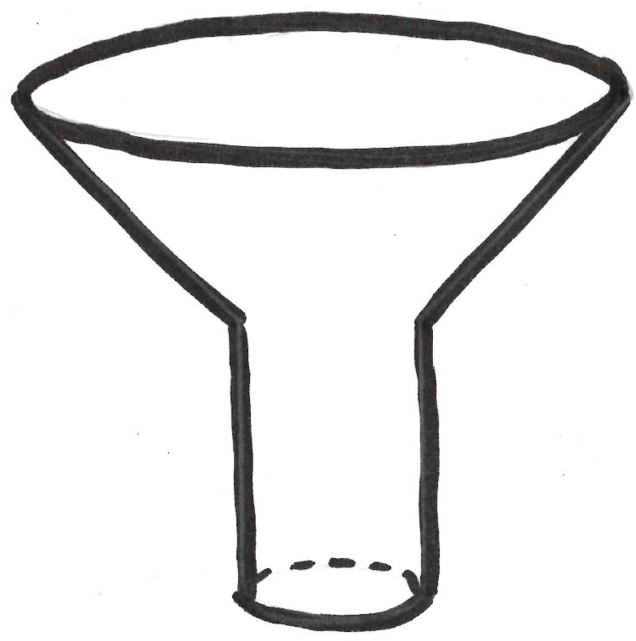  lutande |  |  |  | 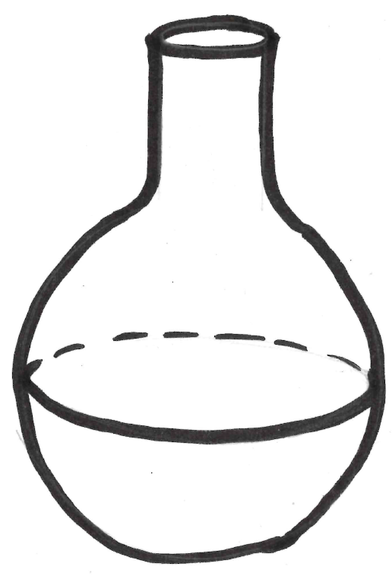  rundad
 |  | 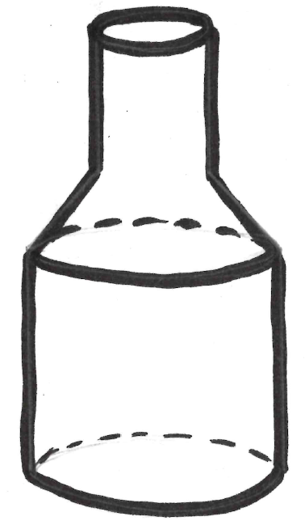  smal  bred |  |  | vinkelrätt mot bordet
3 | Läs och fyll i diagrammet  Fyllnadsnivå (i mm)
 | a) | Läs av diagrammet och fyll i meningarna. |  |  |  |  |  | 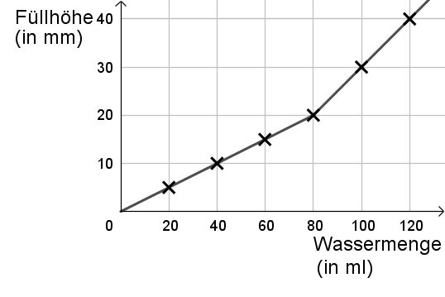
Med 40 ml vatten:
Vattennivån är _____ mm.
Med _____ ml vatten:
Vattennivån är 40 mm.
Kan du hitta fler exempel i diagrammet?
 |  | 4.  5.  6.  7. | Jag tittar på vattenmängden mellan ____ ml och ____ ml.  Nivån ökar från 20 mm till ____ mm, dvs. med 10 mm.  Vattenmängd (i ml)  Jag tittar på mängden vatten mellan 60 ml och 80 ml.  Nivån ökar från ____ mm till ____ mm, dvs. med ____ mm.  Mellan ____ ml och ____ ml vatten:  Nivån ökar från ____ mm till ____ mm, dvs. med 10 mm.  Kan du hitta fler exempel i diagrammet?
 |  | Att minnas: Hur hög är vattensnivån med 20 ml vatten? Använd orden från 3a) 1, för att förklara.
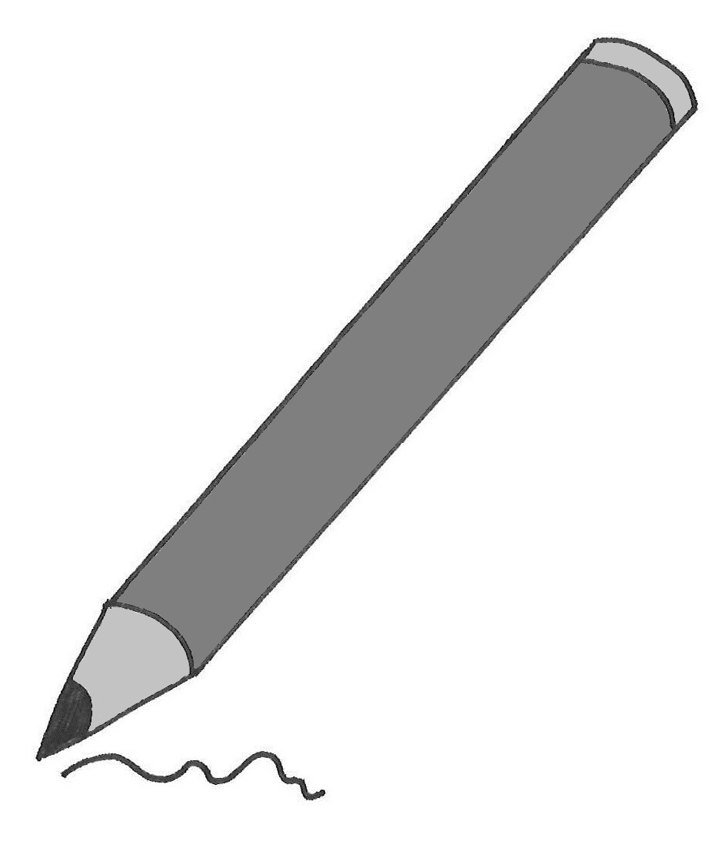 | b) | Beskriv vad som händer i situationerna  Hur ändras vattennivån mellan 20 ml och 40 ml:s mängd vatten? Hur ändras vattennivån mellan 100 ml och 120 ml mängd vatten?
 |  | Språkminne 2: Hur ändras fyllnadsnivån mellan 0 ml och 60 ml vatten? Och mellan 60 ml och 120 ml vatten? Använd orden 3a) 4.
 | c) | - Placera i tabell b): Vilken mening passar var?  1. Här fylls nivån ganska långsamt. 3. Här stiger grafen ganska snabbt.  2. Här fylls nivån ganska snabbt. 4. Här stiger grafen ganska flackt.  - Beskriv hur fyllnadsnivån ökar i din uppgift 1? Hur stiger grafen?
Fyllnadsnivå (i mm)
 | a) | Skriv färdigt meningarna:
 |  | 1.  2.  3.  4. | Mellan 80 ml och 100 ml vatten: Fyllnadsnivån ökar snabbare än mellan ____ ml och _____ ml vattenmängd.  Mellan 80 ml och 120 ml vatten: Grafen stiger  brantare än mellan ____ ml och ____ ml vattenmängd.  Mellan ____ ml och ____ ml vattenmängd: Fyllnadsnivån ökar  långsammare än mellan 90 ml coh 100 ml vattenmängd.  Vattenmängd (i ml)  Mellan ____ ml och ____ ml vattenmängd: Grafen stiger flackare  än mellan ____ ml och ____ ml vattenmängd.
- Beskriv: Var (‚mellan … och …‘) växer fyllnadsnivån snabbare än i början?
Var stiger diagrammet flackare än i slutet? (Uppgift 1)
 |  | Språkminne 3: Jämför två avsnitt i diagrammet. Var stiger grafen brantare/flackare? Var ändras fyllnadsnivån jämnt?
 | b) | Rita: Vilket glas hör till diagram a)?  Förklara varför?
 |  | Glaset  Fyllnadsnivån  Grafen |  | är  växer  ökar | ner upp  i mitten  i början / i slutet | bred smal.  snabb långsam.  jämnt.  brantare än /  flackare än ...
 |  | Skiss: Förklaring: Glaset är … Därför att fyllnadsnivån ökar … Därför att grafen stiger …

5 | Beskriv och förklara fyllnadsdiagrammen
vattenmängd  Fyllnadshöjd | a) | vattenmängd Fyllnadshöjd vattenmängd Fyllnadshöjd vattenmängd Fyllnadshöjd  - Fyll i: Vilket glas passar till vilket diagram?
 |  | - Beskriv: Hur ser diagram 1 ut?
 |  | Fyllnadsnivån  Grafen | växer  ökar |  | i början  i mitten  i slutet |  | jämnt.  snabbare än...  plattare än ...  alltid brantare.  långsammare och långsammare.
 | b) | Förklara: varför valde du 1. Just det glaset?  Vad händer med mängden vatten och fyllnadsnivån?
6* | Förklara diagrammet
 | a) | Vilket diagram hör till glaset när det är fyllt?

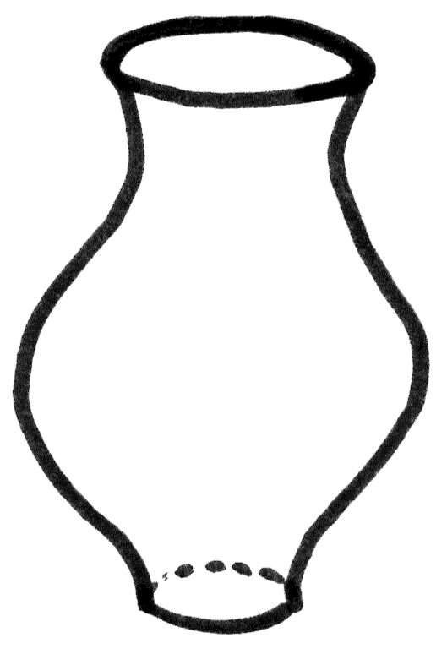

Vattenmängd

Fyllnads- höjd
Vattenmängd  Fyllnadshöjd |  | 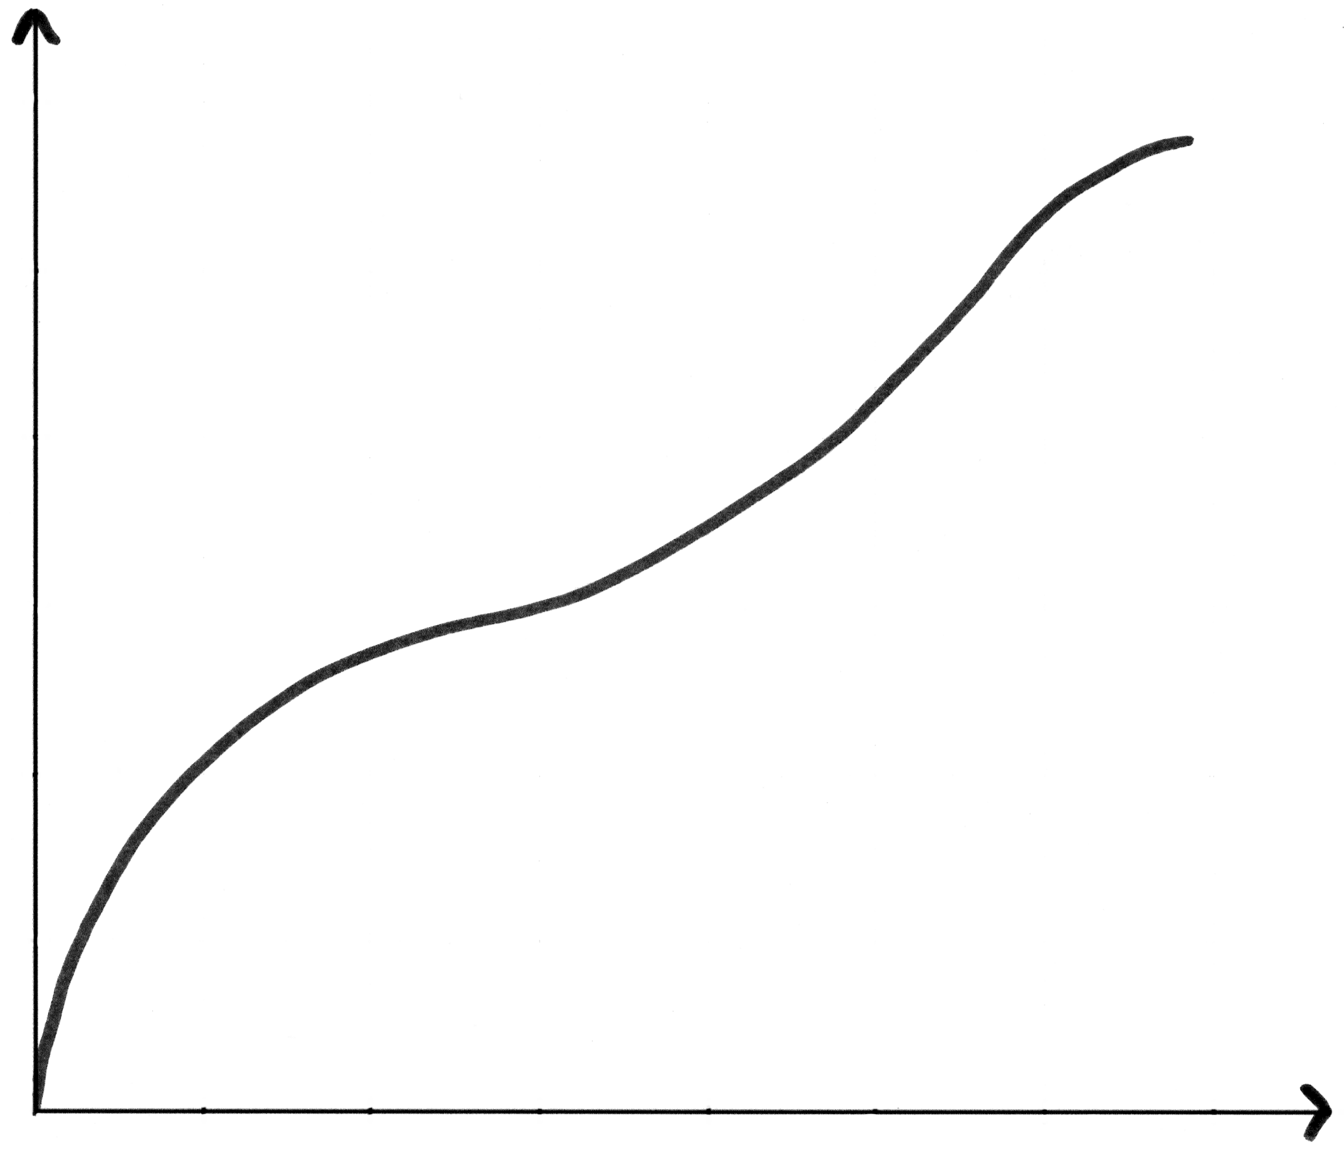 |  | Fyllnadshöjd  Vattenmängd |  | 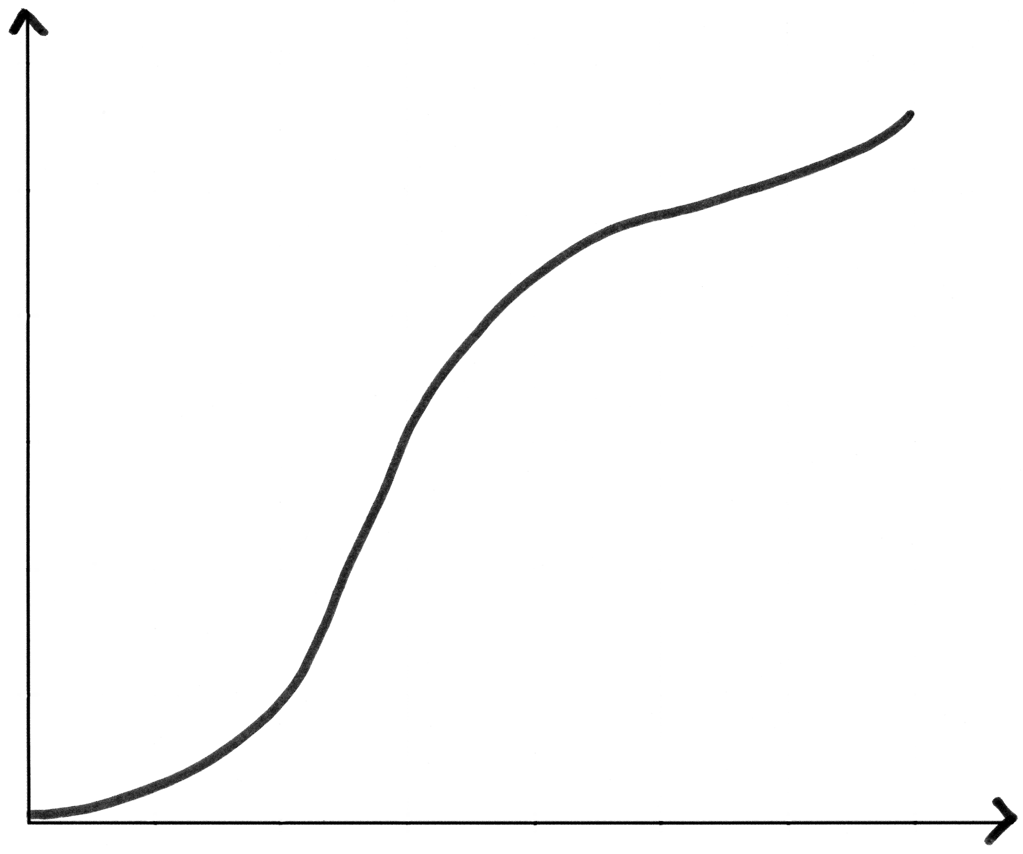
 | b) | Förklara: Varför valde du just det diagrammet?

7 | Undersök avståndet |  |  |  |  |  |  |  |  | 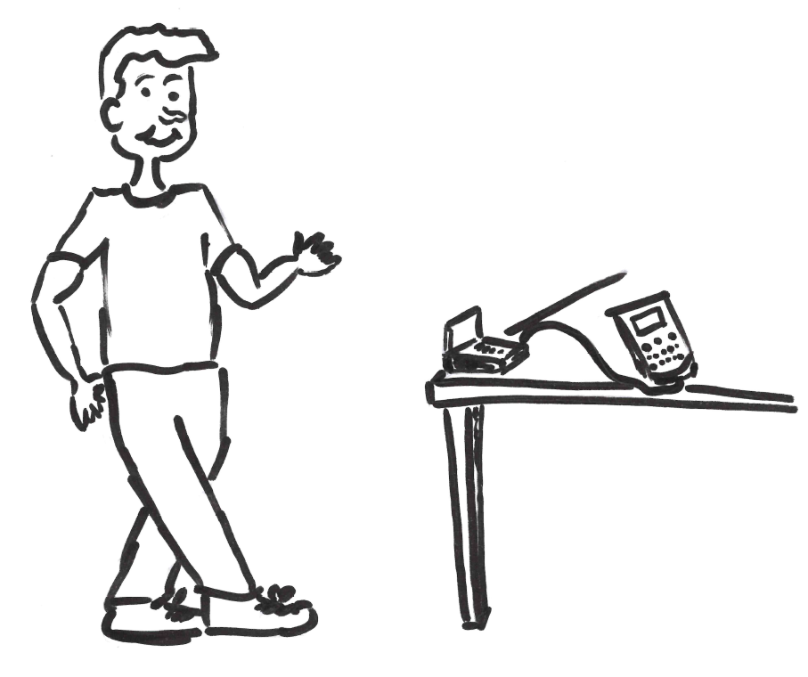  enheten  miniräknaren  avståndet
Du har en apparat. Apparaten mäter
avståndet mellan bartnet och bordet?
Enheten registrerar det sammanlagda avståndet i relation till tid och avstånd i ett digram.

 | a) | Testa apparaten tillsammans:  Du går fram till apparaten och sedan bort därifrån.  Du heter axlarna i b).
 | b) | Fyll i tabellen: Hur långt ifrån apparaten är du för tillfället?  Rita och beskriv hur grafenser ut?
 |  | Du går rakt fram till apparaten. |  |  |  |  |  |  |  | 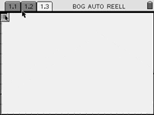
 |  | Tid i sek | 5 |  | 10 |  |  | 20
 |  | Avstånd i m
 |  | Grafen …
 |  | Du går bort från apparaten.
 |  | Tid i sek |  | 5 |  | 10 |  |  | 20
 |  | Avstånd i m
 |  | Grafen …
 |  | Du går snabbt bort från apparaten och sedan långsamt.
 |  | Tid i sek |  | 5 |  | 10 |  |  | 20
 |  | Avstånd i m
8 | Kör och konstruera ett digagram
 | a) | 5  10  15  20  25
 |  |  |  |  |  |  |  |  |  |  | 5 | 10 | 15 | 20 | 25
- Fyll i tabellen: Vilka par av värden passar ungefär?
Du markerar värdena från tabellen i diagrammet.
- Följ diagrammet. Beskriv: Hur gick du? Hur ser du det i diagrammet?

Jag går …

Deshalb: Der Graph …

 | b) | Beskriv uppgifter som i a). Beskriv med ord eller rita.
 | c)* | Titta på tabellen i a).  Beskriv: Mellan vilka tidpunkter springer du ganska snabbt eller ganska långsamt? Förklara: Hur ser du det i tabellen?
9 |  | Beskriv olika situationer
Müjde och Soufiane sprang till apparaten.
Men graferna ser olika ut:

5  10  15  20  25 |  | 5  10  15  20  25
Müjde |  | Soufiane

Beskriv och förklara:
- Mellan vilka tidpunkter sprang Müjde och Soufiane lika snabbt?
- Mellan vilka tidpunkter rörde de sig i olika hastigheter? Vem var då snabbast?
- Hur ser du det i diagrammet?

Språkminne: Var börjar personen? Varför?
Jämför: Var minskar avståndet snabbare / långsammare än mellan 0 sek och 5 sek? Var faller diagrammet brantare / plattare (flackare) än mellan 0 sek och 5 sek?

10 | Historien om paddelbassängen - vad händer här?
Fyllnadshöjd i cm | a) | Diagrammet beskriver:  Hur förändras fyllnadsnivån i bassängen över tid?  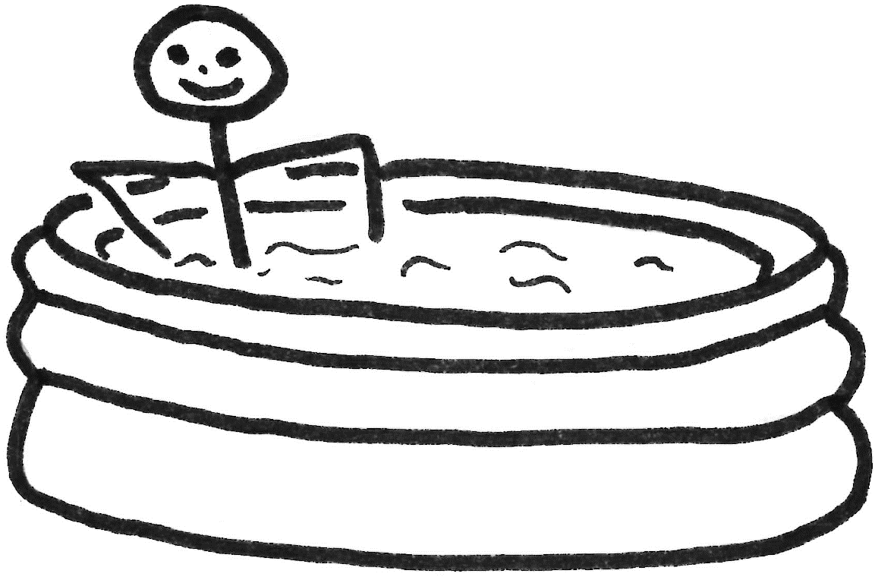  Lägg märke till höger axel.  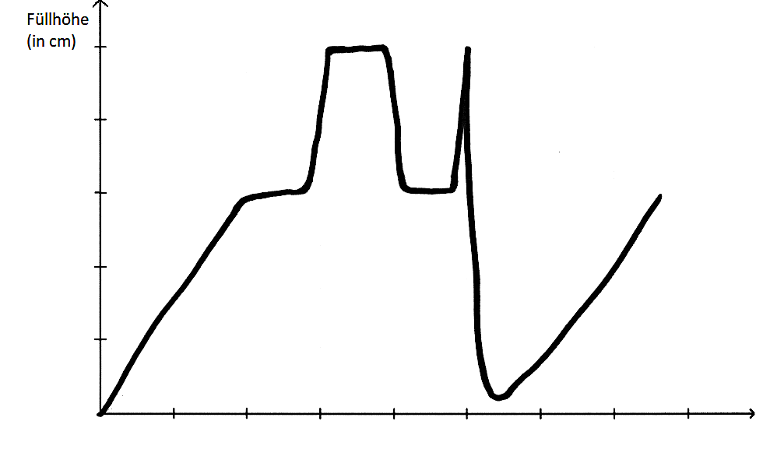  
 | b) | Matcha och skriv i diagrammet:  Vilken bild (Nummer) – vilka minuter (graf)?  Förklara: Varför passar bilden i protokollet?  T ex:  Fyllnadsnivån växer sjunker mellan minut ... och ... efter minut ... tills minut ... jämnt. runt om … cm. långsammare än mellan … alltid snabbare.  Fyllnadsnivån resterna likvärdigt.  Grafen ökar faller jämnt. brantare än mellan … alltid plattare. inte.


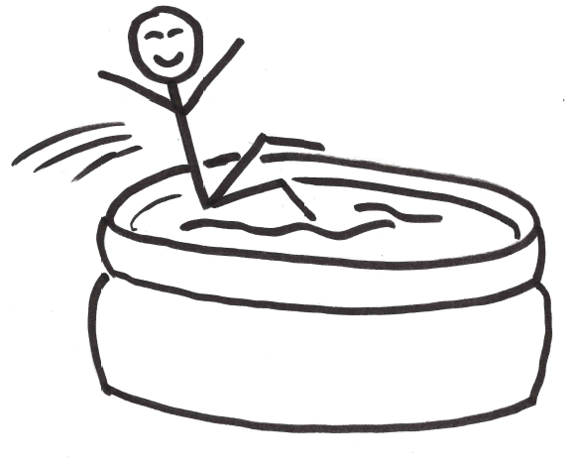
Förklaring:
Människan …

Därför: Fyllnadsnivån …

Det är därför som: Grafen …

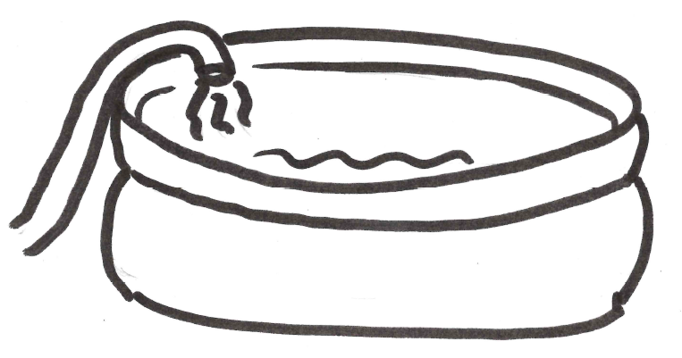
Förklaring:
Vattnet …

Det är därför som: Fyllnadsnivån …

Det är därför som: Grafen …

●

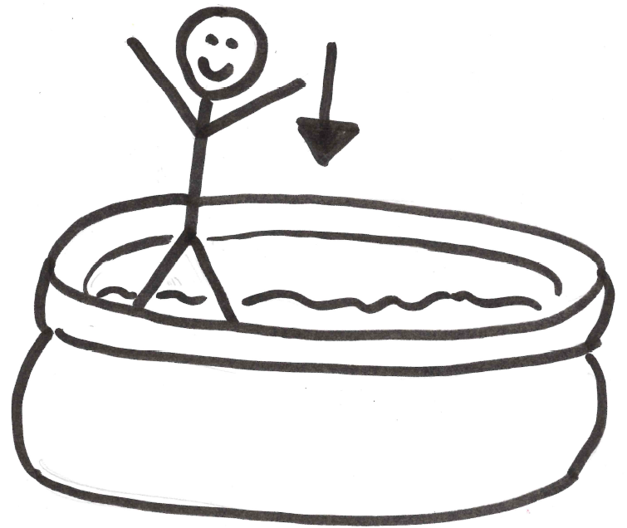
Förklaring:

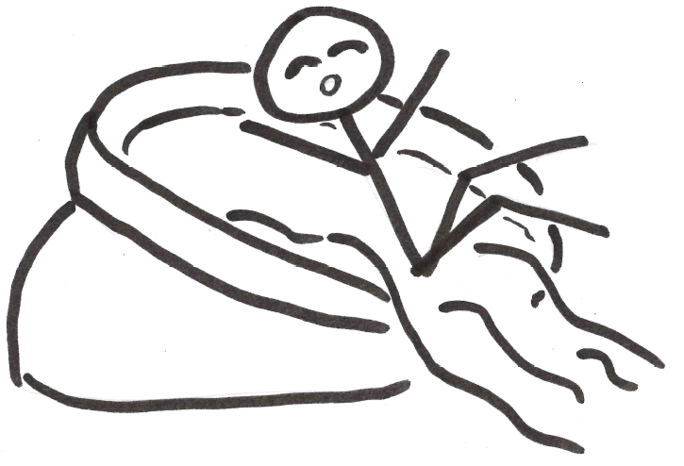
Förklaring:

❍
■


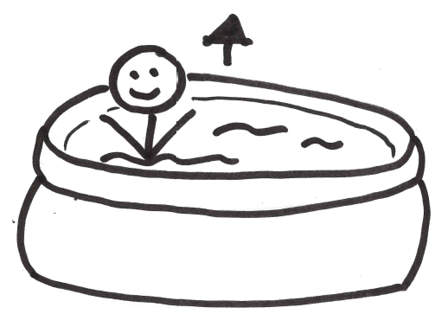
Förklaring:

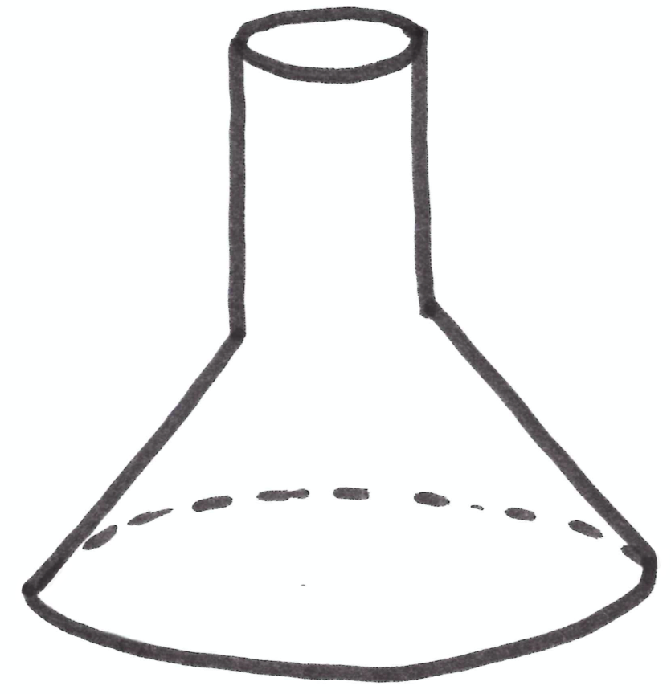 | Språkminne: Representera och beskriv relationer i grafer
 | I fyllnadsdiagram
3: Mellan _____ ml och _____ ml, vattenmängden ökar, fyllnadsnivån med vatten ökar _________________________________________ mellan mängden 0 ml och 20 ml vatten.  Därför stiger grafen i mitten mot slutet.  __________________________________ | 3: Mellan _____ ml och _____ ml, vattenmängden ökar, fyllnadsnivån med vatten växer ________________________________.  Det ökar ______________________________________  mellan mängden 20 ml och 60 ml vatten.  Därför stiger grafen i slutet. ________________________________________________________ zwischen 20 ml und 60 ml Wassermenge.
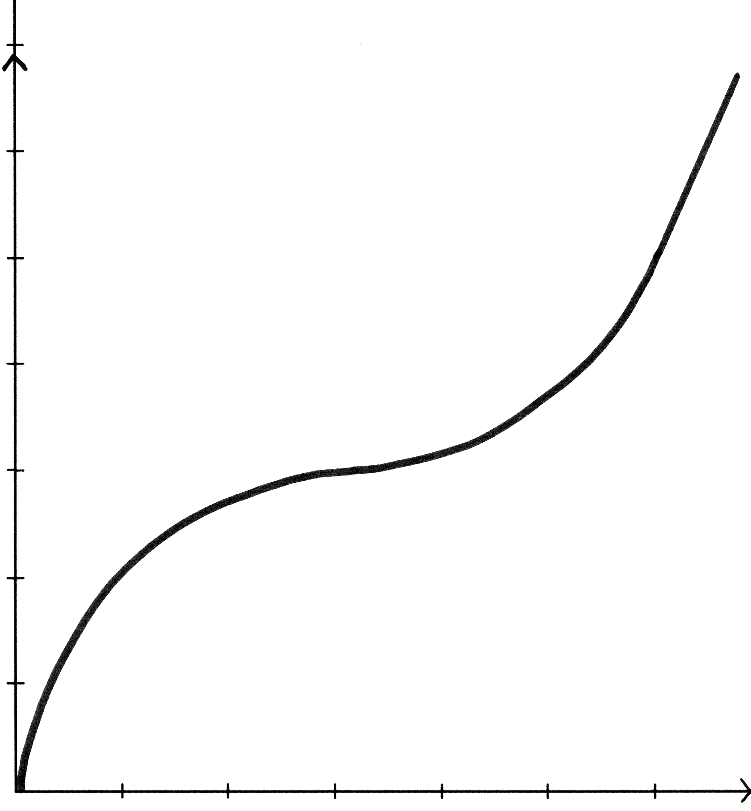
Fyllnadsnivå
(i mm)
Vattenmängd (i ml)
10
20
30
40
50
60

1:

2:

2:
 | I rörelsediagrammet
 | 5  10  15  20  25 | Barnet startar…  Det är därför:  Mellan 0 och 5 sekunder:  Det är därför:

